ГКУ «РЕСПУБЛИКАЕСКИЙ ЦЕНТР ОБЩЕСТВЕННОГГО ЗДОРОВЬЯ И МЕДИЦИНСКОЙ ПРОФИЛАКТИКИ» МЗ ЧР

г. Грозный
2021год

ШКОЛА АРТЕРИАЛЬНОЙ ГИПЕРТОНИИ

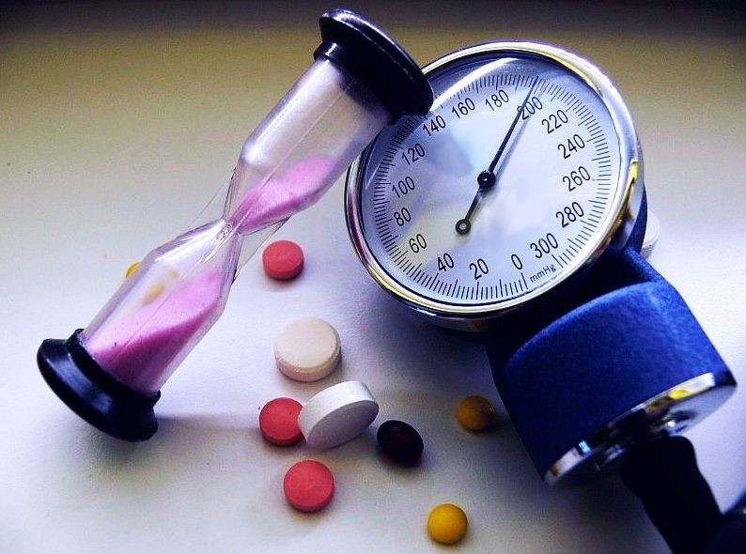

Школа Здоровья — это форма группового профилактического консультирования, которая оказывается пациентам, болеющим гипертонией, или имеющим факторы риска появления заболевания.

Основная цель организации школы артериальной гипертонии:

- повышение информированности пациентов с АГ о заболевании и факторах риска его развития, обострений и осложнений;
- повышение ответственности пациента за сохранение своего здоровья;

- формирование рационального и активного отношения пациента к заболеванию, мотивации к оздоровлению, приверженности к лечению и выполнению рекомендаций врача;
- формирование у пациентов умений и навыков по самоконтролю за состоянием здоровья, анализу причин и факторов, влияющих на индивидуальное здоровье;
- формирование у пациентов навыков по оказанию первой доврачебной помощи в случаях обострений и кризов;
- формирование у пациентов навыков и умений по снижению неблагоприятного влияния на здоровье поведенческих факторов риска (рациональное питание, двигательная активность, управление стрессом, отказ от вредных привычек).

План школы артериальной гипертонии

№ | Тема занятий | Ответственный за исполнение
1 | Что надо знать об артериальной гипертонии. Факторы и группы риска АГ. Классификация АГ. | Руководитель школы
2 | Гипертонический криз и возможные осложнения ГК. Первая доврачебная помощь при ГК.
3 | Питание при артериальной гипертонии. Ожирение и артериальная гипертония.
4 | Физическая активность и АГ. Курение и АГ.  О пагубном влиянии курения на здоровье.
5 | Влияние стресса на здоровье. Стресс и АГ.
6 | Как повысить приверженность пациентов к лечению артериальной гипертонии.

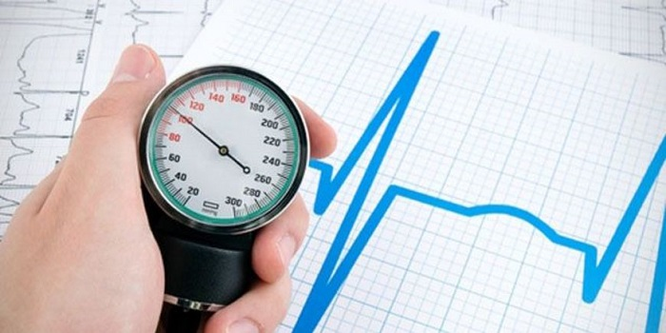

Факторы образа жизни – причина артериальной гипертонии.
Артериальная гипертония это болезнь, которую можно контролировать.
Школа здоровья это один из методов победы над артериальной гипертонией.

Занятие №1

Что надо знать об артериальной гипертонии.

При сокращении сердца кровь выталкивается в сосуды, по которым продвигается к тканям организма, чтобы снабдить их питательными веществами и кислородом.
Артериальное (кровяное) давление - это сила, с которой поток крови давит на сосуды. Величина артериального давления зависит от многочисленных факторов: силы, с которой сердце выбрасывает кровь в сосуды, количества крови, выталкиваемой в сосуды, от эластичности сосудов, определяющей сопротивление потоку крови, регуляции тонуса сосудов со стороны центральной и периферической нервной системы, содержания и концентрации различных компонентов.
Во время сокращения сердца (систолы) развивается максимальное давление в артериях – систолическое, во время расслабления сердца (диастолы) давление уменьшается, что соответствует диастолическому давлению.

Повышенным для взрослых людей считается уровень артериального давления 140/ 90 мм рт. ст. и выше

Артериальное давление подвержено колебаниям даже в норме у здорового человека. Оно снижается в покое, во время сна, резко повышается в утренние часы, а также повышается при волнении, физической и других нагрузках, при курении.
У здорового человека эти факторы приводят только к кратковременным и незначительным колебаниям артериального давления, которое быстро возвращается к исходному уровню. У больных артериальной гипертонией наблюдаются резкие колебания АД.
Артериальная гипертония – это периодическое или стойкое повышение артериального давления. Артериальная гипертония является самым распространенным хроническим заболеванием сердечно - сосудистой системы среди взрослого населения.

Артериальная гипертония – заболевание, опасное для жизни больного осложнениями, как вследствие самого повышения артериального давления, так и развития атеросклероза сосудов, снабжающих кровью жизненно важные органы (сердце, мозг, почки и др.). В частности, при поражении коронарных сосудов, снабжающих кровью сердце, развивается ишемическая болезнь сердца, мозговых сосудов – инсульт.
Ученые пока стоят на точке зрения, что в большинстве случаев артериальная гипертония – это заболевание, имеющее наследственную предрасположенность, очень часто в семье прослеживается несколько родственников с артериальной гипертонией.
Иногда артериальная гипертония может быть не самостоятельным заболеванием, а симптомом заболевания других органов (почки, эндокринная система и др.). В таких случаях говорят о вторичной (симптоматической) артериальной гипертонии. Лечение в таких случаях должно быть направлено на лечение основного заболевания, вызвавшего повышение артериального давления. Причину повышения артериального давления устанавливает только врач.

Чем опасна артериальная гипертония
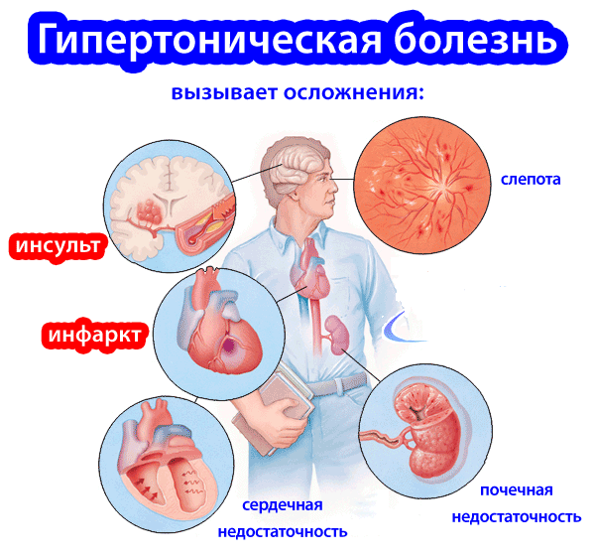

При артериальной гипертонии происходят неблагоприятные изменения в организме:

- сужение и потеря эластичности микрососудов, ухудшается зрение;

- нарушение частоты сердечных сокращений, чаще в сторону повышения;

- вследствие повышения нагрузки на сердце увеличивается мышечная масса левого желудочка сердца, при этом ухудшается его кровоснабжение;
- быстро развивается атеросклероз аорты, сосудов мозга, сердца;

- повышается нагрузка на почки, что приводит к ухудшению их функции.

Стадии артериальной гипертонии
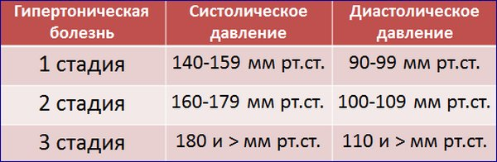

Классификация артериальной гипертонии по

уровню артериального давления для возрастной группы старше 18 лет (ВОЗ)
Категория | Систолическое  артериальное давление,  мм рт.ст. | Диастолическое артериальное давление,  мм рт.ст.
1 | 2 | 3
Оптимальное АД | <120 | <80
Нормальное АД | 120 - 129 | 80 - 84
Высокое нормальное (или нормальное повышенное) АД | 130 - 139 | 85 – 89
1 | 2 | 3
1 степень АГ (мягкая) | 140 - 159 | 90 – 99
подгруппа - пограничная АГ | 140 - 149 | 90 – 99
2 степень АГ (умеренная) | 160 - 179 | 100 – 109
3 степень АГ (тяжелая) | ≥ 180 | ≥ 110
Изолированная систолическая АГ | ≥ 140 | < 90
подгруппа - пограничная АГ | 140-149 | < 90

У многих пациентов артериальная гипертония длительное время может протекать практически бессимптомно, не изменяя самочувствия.
При многолетнем течении артериальной гипертонии организм постепенно адаптируется к высоким цифрам АД, и самочувствие больного человека может оставаться сравнительно неплохим.
В этом коварство заболевания! Повышенное артериальное давление оказывает патологическое воздействие на сосуды и питаемые ими органы: мозг, сердце, почки. Вследствие длительно текущей артериальной гипертонии все вышеперечисленные патологические процессы могут привести к сосудистым катастрофам: инсульту, ишемической болезни сердца, инфаркту миокарда, сердечной и почечной недостаточности.

Не измеряя АД, невозможно определить заболевание!

При обращении пациента к врачу на электрокардиограмме часто регистрируются изменения, свидетельствующие о длительном существовании артериальной гипертонии, о которой ранее пациент не знал: увеличение левого желудочка, так называемая гипертрофия левого желудочка.
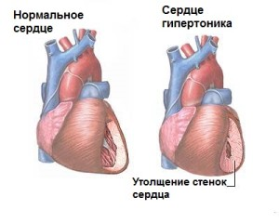

Наиболее частые жалобы больных при повышении артериального давления:
- головные боли,
- головокружение,
- мелькание «мушек» перед глазами,
- плохой сон,
- раздражительность,
- нарушение зрения,
- боли в области сердца.

Не надо полагаться только на собственные ощущения! Регулярное измерение артериального давления необходимо не только при плохом самочувствии, но и при отсутствии жалоб.

Любой человек должен знать, что уровень артериального давления выше 140/90мм рт. ст. - это признак нарушения в функционировании сердечно - сосудистой системы.

Ведущими факторами риска возникновения АГ являются:

1. управляемые факторы риска: 2. неуправляемые факторы риска:

- высокое АД;

- злоупотребление алкоголем;

- курение;

- гиперхолестеринемия;

- избыточная масса тела;
- неправильное питание;

- гиподинамия

- наследственность ;

- возраст;

- факторы окружающей среды.

Характеристика групп риска

Риск возникновения сердечно - сосудистых осложнений при АГ определяется на основании оценки комплекса клинических показателей, которые отражаются на качестве и продолжительности жизни больного.

Выделяют 4 группы риска:

1. группа низкого риска – включает всех мужчин и женщин моложе 55 лет с
АГ I степени при отсутствии факторов риска, поражения органов - мишеней и сопутствующих заболеваний. Риск развития заболеваний системы кровообращения и осложнений в ближайшие 10 лет составляет менее 15%. У этих больных медикаментозной терапии должна предшествовать немедикаментозная программа снижения АД в течение 3–12 месяцев;

2. группа среднего риска – включает больных с широким диапазоном колебаний АД, у которых имеются факторы риска при отсутствии поражений органов-мишеней и сопутствующих заболеваний. Риск развития заболеваний системы кровообращения и осложнений в ближайшие 10 лет составляет 15–20%; медикаментозной терапии должна предшествовать немедикаментозная программа снижения АД в течение 3–12 месяцев;

3. группа высокого риска – включает больных, имеющих поражение органов-мишеней, независимо от степени АГ и сопутствующих факторов риска. Риск развития заболеваний системы кровообращения и осложнений в ближайшие 10 лет – более 20%;

4. группа очень высокого риска – включает больных с наличием ассоциированных заболеваний (стенокардия и/или перенесенный инфаркт миокарда, операция реваскуляризации миокарда, сердечная недостаточность, перенесенный мозговой инсульт или транзиторная ишемическая атака, нефропатия, хроническая почечная недостаточность, ретинопатия III–IV степени), независимо от степени АГ; больных с высоким нормальным АД при наличии сахарного диабета. Риск развития заболеваний системы кровообращения и осложнений в ближайшие 10 лет у этой категории пациентов превышает 30%.

Занятие № 2

Гипертонический криз

Одним из наиболее частых и опасных осложнений АГ является гипертонический криз.

Факторы, предрасполагающие к гипертоническому кризу:

- психоэмоциональный стресс;

- метеорологические влияния;

- избыточное потребление поваренной соли.
На практике гипертонические кризы подразделяют:

1. по частоте:

- редкие – 1–2 раза в год;
- средней частоты – 3–5 раз в год;
- частые – более 5 раз в год;

2. по степени тяжести:

- легкие (продолжаются 1–2 ч и быстро купируются);

- средней тяжести (продолжаются 3–4 ч, характерны общемозговые симптомы или проявления левожелудочковой недостаточности);

- тяжелые (могут длиться сутки и более, характеризуются выраженными расстройствами функции мозга, сердца, зрения).
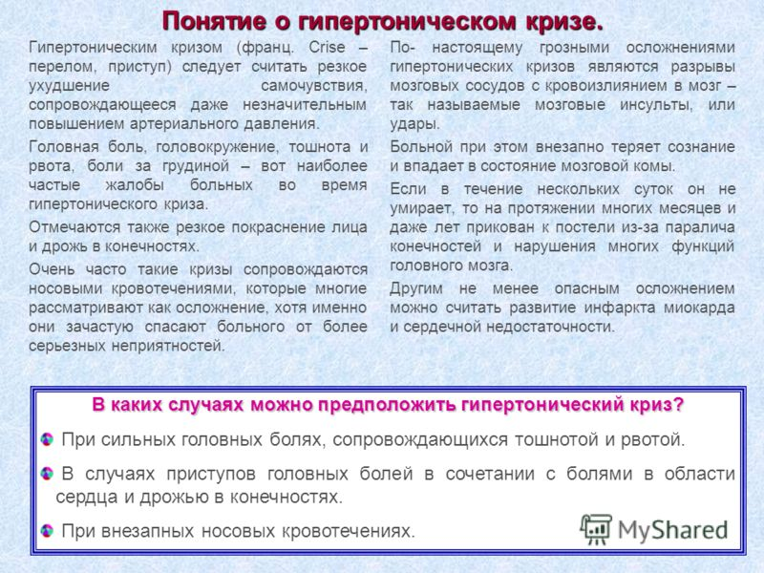

ПРИЧИНЫ ГИПЕРТОНИЧЕСКОГО КРИЗА
- Нарушение почечной функции
- Миокардиальная ишемия
- Гипертензивная энцефалопатия
- Эклампсия
- Внутримозговое кровоизлияние
- Феохромоцитома (опухоль мозгового слоя надпочечников
- Остановка сердца
- Моноаминный ингибитор оксидазы
- Резкое прекращение противогипертонической терапии

Длительная АГ

Воспаление и некроз мелких артерий

Сужение кровеносных сосудов

Ограничение кровотока к главным органам

Повреждение органов-мишеней

МОЗГ
- Уменьшенное мозговое кровоснабжение
- Увеличенное напряжение на стенки сосуда
- Формирование аневризмы, ТИА и кровоизлияние
СЕРДЦЕ
- Ишемия миокарда
- Увеличение нагрузки
- Левожелудочковая гипертрофия
- Остановка сердца
ПОЧКИ
- Уменьшенное почечное кровоснабжение
- Прогрессивное ухудшение нефрона
- Уменьшение способности сконцентрировать мочу
- Почечная недостаточность

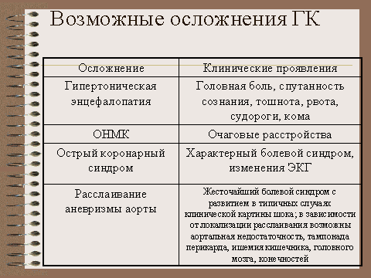

Возможные осложнения гипертонического криза

Клинические проявления
Осложнение

Схема оказания первой помощи при гипертоническом кризе

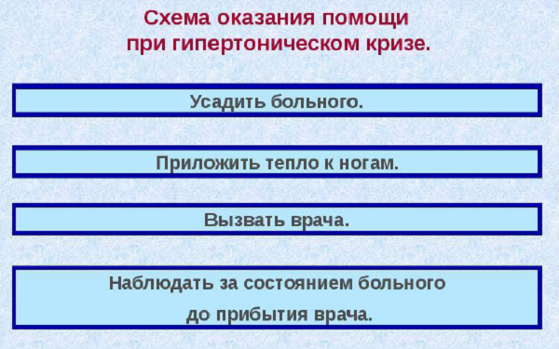
Придать больному полу сидячее положение
Ослабить ворот одежды или ремень
Обеспечить покой, дать успокоительное средство
Обеспечить доступ свежего воздуха
Приложить тепло к ногам
Вызвать врача
Дать гипотензивный препарат, прописанный ранее

Наблюдать за состоянием больного до прибытия врача

Показания к госпитализации пациента с гипертоническим кризом:
- неясность диагноза и необходимость в специальных, чаще инвазивных, методах исследований для уточнения формы артериальной гипертензии;
- трудности в подборе медикаментозной терапии – частые гипертонические кризы, рефрактерная артериальная гипертензия.

Показания к экстренной госпитализации:

- Гипертонический криз, не купирующийся на догоспитальном этапе;
- Гипертонический криз с выраженными проявлениями гипертонической энцефалопатии;
- Осложнения артериальной гипертензии, требующие интенсивной терапии и постоянного врачебного наблюдения( острый коронарный синдром, отек легких, инсульт, субарахноидальное кровоизлияние, остро возникшее нарушение зрения и др.)
- Злокачественная артериальная гипертензия.

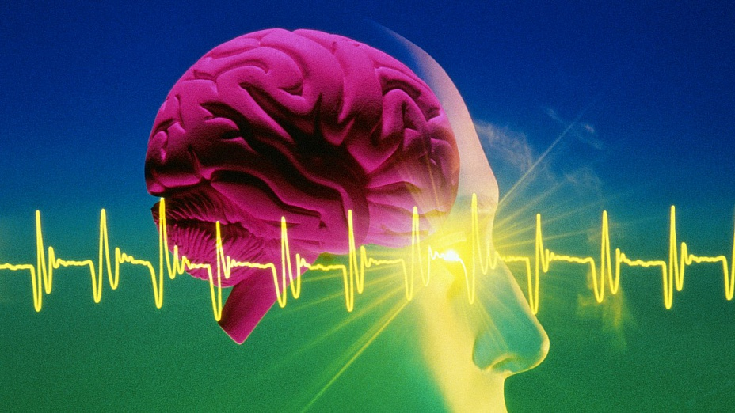
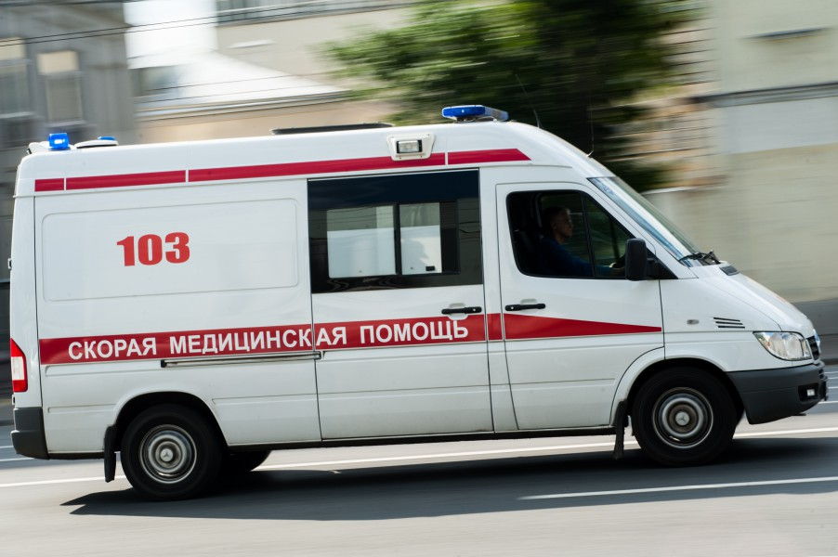

Занятие № 3

Здоровое питание
Питание при артериальной гипертонии

Питание здорового человека должно быть:

1. энергетически сбалансированным;

2. полноценным по содержанию пищевых веществ;

3. дробным, регулярным, последний прием пищи должен быть не позднее, чем за 2-3 часа до сна;

4. кулинарная обработка должна быть оптимальной.

Энергетическая суточная потребность человека зависит от возраста (с каждым десятилетием после 30 лет уменьшается на 7-10%), от пола (у женщин меньше на 7-10%) и, конечно, от профессии, от интенсивности труда.
Для мужчин от 40 до 60 лет, работа которых не связана с затратой физического труда, жителей города, она равняется в среднем 2000-2400 ккал, для женщин-1600-2000 ккал.
Если калорийность дневного рациона превышает энерготраты организма, то это способствует образованию избыточного количества промежуточных продуктов обмена. Под влиянием ферментов эти продукты легко превращаются в жиры и откладываются в виде энергетического резерва в местах расположения жировой клетчатки.
Пища обеспечивает организм необходимыми пищевыми веществами (белками, жирами, углеводами, витаминами и минеральными веществами). Рекомендуется соразмерять их количество с общей суточной калорийностью. Белки должны составлять около 15% от общей калорийности (1/3 за счет животного белка-мясо, яйца, молочные продукты и на 2/3 за счет растительного белка - крупы, картофель, орехи, бобовые). Жиров рекомендуется потреблять не более 35% от общей калорийности (1 часть животных жиров, 2 части-растительных жиров). Углеводами должно покрываться около 50% общей суточной калорийности пищи.

Необходимо больше есть овощей и фруктов, причем в свежем виде.

При артериальной гипертонии рекомендуется ограничить потребление поваренной соли и увеличение солей калия (изюм, курага, морковь, петрушка, укроп, бобы).

Легче всего уменьшить потребление поваренной соли, научившись готовить пищу без нее, и солить только в случаях необходимости. Весьма полезным считается применение йодированной соли, в состав которой входят не только ионы калия, но и ионы йода, полезные в отношении профилактики атеросклеротических изменений, что часто развивается у лиц с артериальной гипертонией.

Питание должно быть регулярным и распределяться в течение суток в определенном отношении. Принимать пищу нужно не реже 4-5 раз в сутки, распределяя ее по калорийности суточного рациона следующим образом:

- завтрак до работы – 30%,
- второй завтрак - 20%,
- обед - 40%,
- ужин - 10%
Последний прием пищи должен быть не менее, чем за 2-3 часа до сна. Интервал между ужином и завтраком должен быть не более 10 часов.

Расход калорий при выполнении определенных действий

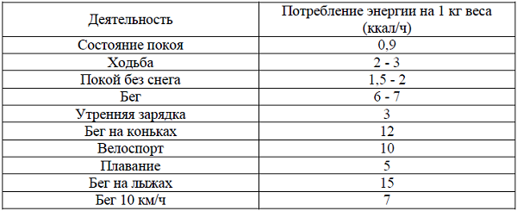

Ожирение и артериальная гипертония

Существует тесная корреляция между избыточной массой тела и повышением артериального давления. Избыточная масса тела увеличивает риск развития АД от 2 до 6 раз. Лишний килограмм веса повышает АД в среднем на 1-3ммртст. Для определения избыточной массы тела рекомендуется пользоваться подсчетом индекса Кетле - индекса массы тела.

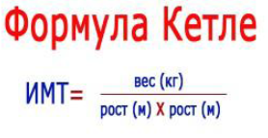

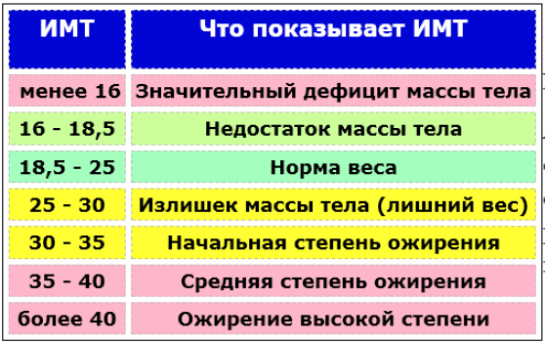

Цвет сегмента, на котором расположена точка пересечения, будет отражать степень соответствия Вашего веса норме.

Вес
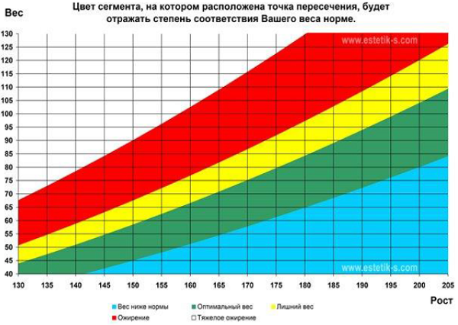

Рост

Метаболический синдром

Метаболический синдром - это сочетание нескольких симптомокомплексов, имеющих единые патогенетические звенья (центральное ожирение, гиперинсулинемия, снижение толерантности к углеводам, нарушение липидного обмена)

При обнаружении у пациента с нормальным артериальным давлением сочетания нескольких компонентов метаболического синдрома, особенно при наличии наследственной отягощенности, можно с высокой долей вероятности прогнозировать у него артериальную гипертонию.

Центральное (абдоминальное) ожирение определяется по отношению окружности живота к окружности бедер. Особенно важное значение имеет избыточное отложение жира в области живота, которое сильно коррелирует с артериальной гипертонией, нарушением липидного обмена и сахарным диабетом.
В норме отношение окружности живота к окружности бедер не превышает 1,0 у мужчин и 0,85 у женщин.

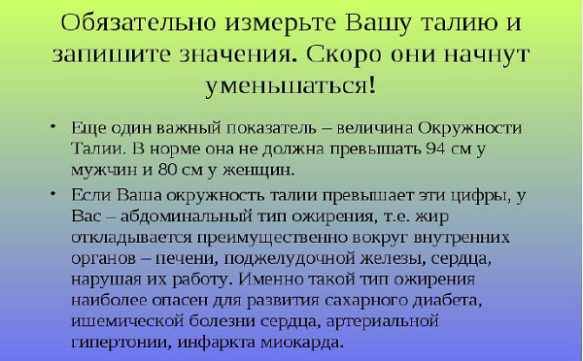

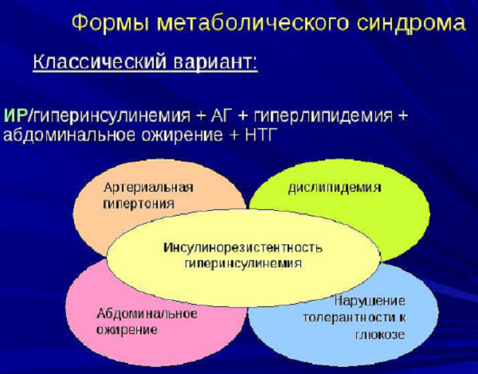

Занятие №4

Занятие № 4

Физическая активность и здоровье

Следующий фактор риска развития АГ – низкая физическая активность. Исследования показывают, что у лиц, ведущих сидячий образ жизни риск развития АГ в 2 раза выше по сравнению с теми, кто ведет более активный образ жизни.
Физические тренировки снижают систолическое и диастолическое АД в среднем на 10 мм рт. ст. Регулярные физические тренировки могут иметь положительный эффект как при профилактике, так и при лечении артериальной гипертонии. Динамические нагрузки, например, ходьба, более эффективны, чем статические, например, упражнение со штангой. Исследования показали, что у тренированных людей снижается риск смерти от инсульта, инфаркта, разрыва аорты, крупных сосудов. Физическая активность повышает сопротивляемость к стрессам, благоприятно влияет на функциональное состояние центральной нервной системы и сердечно - сосудистой системы, задерживает развитие ожирения и атеросклероза.

Реальна для практического осуществления ходьба не менее 1 часа в день. Но физические нагрузки не должны вызывать побочных явлений - одышки, слабости, головной боли, боли в сердце, экстрасистолии. На высоте нагрузки пульс не должен превышать разницы 180 минус возраст в годах.

Какие виды спорта подходят больным артериальной гипертензией

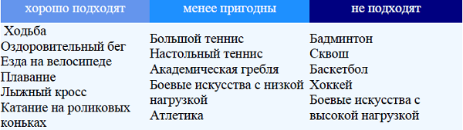

Как повысить уровень повседневной (бытовой) физической активности?

1. начинать день с утренней гимнастики в тренирующем режиме;

2. по возможности, больше ходить пешком: выйти раньше на одну остановку, ставить машину на дальнем конце стоянки, вместо лифта или эскалатора подняться пешком по лестнице;
3. проводить больше времени на улице (минимум 30 мин.), посоветоваться с врачом как превратить регулярные прогулки в тренировки ходьбой (от медленной ходьбы к ускоренной под контролем пульса);

4. записаться в бассейн и заняться плаванием;

5. дома во время приготовления ужина или другой домашней работы включить музыку и подвигаться, т.к. танцы – превосходный путь к здоровью, улучшению координации и превосходному самочувствию;

6. выполнять работу по дому, сопряженную с движением (выносить мусор, пылесосить, мыть полы, меньше пользоваться автоматическими электроприборами и т.п.);

7. можно приобрести велотренажер и тренироваться дома по программе, предложенной врачом.

Курение и здоровье

В современном мире курят около 30% взрослого мужского населения и около 15% женского населения. Курение является важным фактором риска сердечно-сосудистых заболеваний.
Риск развития ишемической болезни сердца и мозгового инсульта у курящего человека с артериальной гипертонией возрастает в 7-8 раз. Выкуренная сигарета способна вызывать подъем АД иногда до 30 мм рт. ст. Пациентам с артериальной гипертонией нужно настраивать себя на отказ от курения. Обязательное условие успеха является убежденность самого человека отказаться от курения. При невозможности самостоятельного отказа от курения пациенту следует обратиться к психологу.
При выкуривании сигареты происходит значительное увеличение артериального давления, как систолического, так и диастолического. При регулярном курении артериальное давление, соответственно, значительно выше, чем оно могло быть у некурящего человека. При регулярном курении развивается стойкая артериальная гипертензия - заболевание, при котором повышается давление крови выше 140/90 мм рт. ст. Попадая в кровь, с табачным дымом, никотин сужает кровеносные сосуды, повышая этим артериальное давление. Кроме того, никотин стимулирует кору надпочечников и выделяется гормон адреналин, который увеличивает частоту сердцебиений и вызывает гипертонию. Известно, также, что курение значительно повышает содержание холестерина в крови, который постепенно засоряет и уменьшает просвет сосудов, что также способствует увеличению артериального давления. Развивается атеросклероз сосудов. Учеными давно доказана взаимосвязь между курением и гипертонией.
Однако, существует мнение, что курение снижает артериальное давление за счет того, что курение снижает аппетит. Снижается аппетит — снижается масса тела. При снижении массы тела уменьшается артериальное давление. Курение снижает аппетит? Что же, возможно это в некоторой степени правда, но далеко не каждый курящий человек кушает меньше из-за курения. А если допустить, что это на 100% правда? Тогда что? Нужно держать себя в форме при помощи курения? Этот вопрос даже «выглядит» абсурдно. Само собой разумеется, что сигарета - плохой «спортивный снаряд». Повышение аппетита и, соответственно, массы тела возможно при отказе от курения, но это вызвано абстинентным синдромом, связанным с отказом от курения. Когда мы бросаем курить, мы пытаемся как-то подавить тот дискомфорт, который возникает при этом, заменяя никотин едой. Если сохранить прежний объем питания, то увеличения веса не произойдет. А начинать курить, для того, чтобы снизить аппетит и, с ним, вес тела, совершенно бессмысленно и ничего, кроме вреда здоровью не принесет.

Как отмечалось выше, курение может привести к стойкой артериальной гипертензии. Курение, при высоком артериальном давлении, значительно повышает риск заболевания сердечно-сосудистой системы (ишемическая болезнь сердца, ишемический инсульт, инфаркт миокарда и т.д.). При артериальной гипертензии могут повреждаться сосуды головного мозга, стенки сосудов становятся слабыми. Курение, при стойкой артериальной гипертензии, многократно повышает риск разрыва церебральных сосудов. Курение, артериальная гипертензия совместно с повышенным содержанием холестерина, значительно повышает смертность среди курящих людей.

Таким образом, курение в значительной степени способствует развитию гипертонической болезни. Курение при повышенном артериальном давлении может привести к тяжелым последствиям .

Если у Вас артериальная гипертензия, то Вам, просто необходимо бросить курить!

Удачи желающим бросить курить!

Занятие № 5

Стресс и здоровье

Стресс – это состояние переживает каждый. Незначительные стрессы неизбежны, но проблему для здоровья создает чрезмерный стресс. Важно понять, что избавиться от стресса невозможно, но можно научиться его преодолевать и им управлять. Если каждодневное напряжение начинает влиять на качество жизни, пора что-то предпринять.

К управляемым стрессорам (факторам, вызывающим стресс) относят ситуации, зависящие от человека. Вот почему стресс можно избежать, если выработать в себе определенные качества характера и поведения.

Например, перегрузка на работе – надо учиться управлять собственным временем, равномерно распределять нагрузку, «планировать» дела, не брать всю работу в коллективе на себя, считая, что другие сделают хуже, не делать несколько дел одновременно, использовать перерывы для отдыха и оставлять «мелкие» дела на потом.

К неуправляемым стрессорам относят ситуации или поведение людей, неподвластные человеку и которые он не в состоянии изменить. Например, «неудобно стоящий пассажир», «вечно обгоняющий водитель», «очередь в магазине» и т.п.

В таких ситуациях важно осознать проблему и ее неуправляемость. Это уже и есть первый шаг к преодолению стрессовой ситуации, поскольку раздражение или «назидание» в таких условиях чаще не помогает, а напротив, вызывает новую негативную эмоцию.

Испытываете ли Вы стресс?

Ответьте на следующие вопросы - Нет или ДА***), чтобы выяснит это:

- Испытываете ли Вы чувство вины, когда отдыхаете?
- Вы не можете заснуть, потому что беспокоитесь о будущем?
- Вы напряжены?
- Вы нетерпеливы или раздражительны?
- Прерываете ли Вы других, когда они говорят?
- Вам кажется, что у Вас много забот, и Вы не можете сконцентрироваться
- Часто ли Вам кажется, что Вы не знаете, с чего начать?
- Вы курите и пьете больше, чем обычно?
- Вы торопитесь во время еды?
- Жизнь кажется Вам полной кризисов?
- Вам трудно принимать решения?
***) Если Вы ответили положительно на некоторые вопросы, возможно, что у Вас стресс.

При умении управлять эмоциями в ответ на стресс, даже если человек и не может управлять стрессором, можно взять под контроль свою эмоциональную реакцию.
Тревогу и огорчение влекут не сами события, а то, как их оценивает сам человек.

ПРАВИЛА ПРЕОДОЛЕНИЯ СТРЕССА ПРИ ГИПЕРТОНИИ

Перечислите вещи, которые вызывают у Вас стресс. Это опаздывающий поезд или автомобильная пробка? Знание о том, что именно вызывает стресс – большой шаг вперед. В таких ситуациях надо постараться расслабиться.
Ведете ли Вы достаточно подвижный образ жизни? Занятия велоспортом, ходьбой или плаванием – это идеальный способ снятия напряжения, вызванного стрессом, а кроме того Вы лучше будете спать.
Находите время для общения с друзьями.
Отдавайте предпочтение здоровому питанию и не торопитесь во время еды.
Часто люди закуривают или пытаются справиться со стрессом при помощи спиртного.
Это только временное решение, которое к тому же может навредить здоровью. Надо стараться не курить и не пить.
Научитесь говорить «НЕТ» дополнительной работе или поручениям, которые на Вас возлагают.

Надо научиться преодолевать отрицательные эмоции:

- избегать конфликтных ситуаций, обучаясь самовнушению (диалогу с собой), развивая позитивные утверждения и навыки управления стрессом (можно вести дневник, записывать в него стрессоры и реакцию на них);
- уделять время аутотренингу и методам релаксации;
- контролировать вредные физические и психологические последствия стресса регулярной физической активностью;
- не вступать в борьбу из-за пустяка и прежде чем вступить в конфликт, взвесить силы и целесообразность действий;
- видеть светлые стороны событий при неудачах, оценить свои «плюсы», например, при неприятном разговоре, (народная мудрость гласит: «бери пример с солнечных часов – веди счет лишь радостных дней»);
- не сосредотачиваться в воспоминаниях на неудачах и стараться увеличить успехи и веру в собственные силы;
- не пытаться сделать все сразу и ставить реальные цели в любом деле;
- не забывать об отдыхе и научиться поощрять себя за достижение цели.

Правила повышения физической активности и преодоления стресса следует выполнять всем: лицам с АГ, чтобы снизить АД и лицам с «предгипертонией», чтобы не допустить развитие болезни в будущем.

Если все делается правильно (соблюдается диета, сокращено потребление соли, увеличена физическая активность, избегаются стрессовые ситуации), а давление по-прежнему высокое, то врач назначает лекарство.

Давая рекомендации по изменению образа жизни и назначая лекарство, врач стремиться достичь у пациента оптимального для него уровня АД, этот уровень называют целевым (полезным) уровнем. Каждый пациент должен знать собственный целевой уровень АД – ту цель, к которой следует стремиться. Доказано, что достижение целевого уровня АД сводит к минимуму вероятность появления различных осложнений АГ.

Уровень АД должен быть:

- ниже 140/90 мм рт.ст. – для всех пациентов;

- ниже 130/80 мм рт.ст. – для пациентов, перенесших инфаркт миокарда, мозговой инсульт, или страдающих стенокардией, перемежающейся хромотой сахарным диабетом;
- ниже 125/75 мм рт.ст. – для пациентов с заболеванием почек (наличие белка в моче) и хронической почечной недостаточностью.

Лекарства не могут быть эффективными, если их прием происходит от случая к случаю – нерегулярно, например, только при повышении давлении. Прием антигипертензивного препарата продолжается и после достижения целевых цифр давления.

Быстрая нормализация АД возможна, если лекарства принимается в соответствии с указанием врача!

Занятие № 6

Что надо знать, если врач назначил препарат для снижения давления?

- Название лекарства
- Тип лекарства
- Чем может помочь данное лекарство
- Распространенные побочные эффекты
- Дозу препарата и частоту его приема
- Влияние пищи на действие препарата
- Длительность приема препарата
- Возможность одновременного приема этого препарата с другими лекарствами.

Чтобы лекарственные препараты, назначаемые для снижения АД, проявили свои положительные эффекты: эффективно снижали АД и защищали жизненно важные органы (сердце, сосуды, почки, мозг) от повреждения и нарушения функции, их нужно принимать ежедневно. Даже при достижении целевого (полезного) уровня АД и хорошем самочувствии, нельзя прекращать прием препаратов.

ПРАВИЛА ЛЕЧЕНИЯ И КОНТРОЛЯ ГИПЕРТОНИИ

Препарат и доза принимаемого препарата подбирается врачом индивидуально. Для того чтобы лечение было максимально полезным, важно соблюдать правила:

1. Измерять регулярно давление.
2. Не прерывать лечение гипертонии ни на день, ни на неделю, даже если АД в норме и уже не беспокоит.
3. Принимать лекарство строго в соответствии с рекомендацией врача.
4. Не принимать двойную дозу препарата, если пропущен очередной прием.
5. Не прекращать прием лекарства, не посоветовавшись с врачом.
6. Не изменять дозу лекарства самостоятельно (без совета врача).
7. Не принимать самостоятельно (без совета врача) другие лекарственные средства.
8. Немедленно проконсультироваться с врачом при повышении давления или появлении побочных эффектов от приема препаратов.
9. Строго выполнять предписанный врачом режим лечения.
10. Рассказать врачу насколько выписанное лекарство помогает.

Помните: только врач принимает решение о назначении препарата, дозе препарата, может оценить эффективность и безопасность лекарства.

ЕСЛИ СОБЛЮДАТЬ ЭТИ ПРОСТЫЕ ПРАВИЛА, ТО ДАВЛЕНИЕ ВСЕГДА БУДЕТ ПОД ХОРОШИМ КОНТРОЛЕМ!

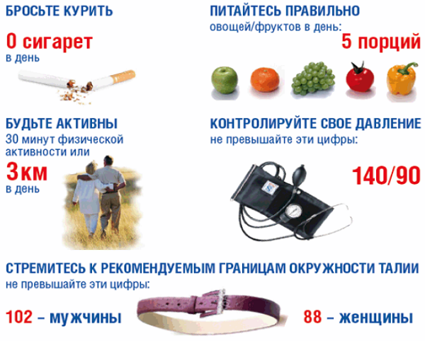

Самоконтроль артериального давления

Самоконтроль артериального давления в домашних условиях используется очень широко.
Измерения артериального давления дома очень полезны - они позволяют врачу точнее оценить истинный уровень артериального давления и правильно назначить антигипертензивные препараты для длительного лечения пациентов с гипертензией.

Эти измерения важны, потому что дают информацию об уровне артериального давления за длительные отрезки времени, во время которых пациент не посещает врача и находится в привычной для него обстановке.

Условия измерения АД:

- Перед измерением артериального давления необходимо отдохнуть не менее 5 минут.
- Не менее 30 минут до измерения артериального давления необходимо воздерживаться от курения и употребления кофеина (кофе, кола, чай).
- Во время измерения нужно сидеть, опираясь на спинку стула, и неподвижная рука должна удобно лежать на столе.
- Не следует разговаривать во время измерения.
- Манжеты должна быть обернута вокруг предплечья с центром надувного мешка прямо над плечевой артерией, а нижний край манжеты должен быть около 2-3 см выше локтевого сгиба.
- Надувной мешок манжеты должен быть на уровне сердца во время измерения.
- Ноги при измерении не должны быть скрещены.
- Ступни должны находиться на полу.
- Мочевой пузырь перед измерением артериального давления необходимо опорожнить.
- Плечо не должно сдавливаться одеждой (тем более недопустимо измерение через одежду).
Несоблюдение следующих условий может привести к завышению артериального давления:

- после приема кофе - на 11/5 мм рт. ст.
- алкоголя на - 8/8 мм рт. ст.
- курения на - 6/5 мм рт. ст.
- при переполненном мочевом пузыре - на 15/10 мм рт. ст.
- при отсутствии опоры для спины - систолическое на 6-10 мм рт. ст.
- при отсутствии опоры для руки - на 7/11 мм рт. ст.

Какие тонометры лучше использовать

Для домашнего измерения артериального давления есть несколько типов устройств, которые доступны на рынке:

- Аускультативный метод: ртутные устройства, анероидные («циферблатные») и электронные («гибридные») устройства для измерения артериального давления используются одновременно со стетоскопом.
- Электронные автоматизированные приборы для измерения артериального давления на уровне плеча, запястья и пальцев.

Электронные приборы для измерения артериального давления на уровне плеча, будь то полуавтоматические (ручные манжеты надуваются путем сжатия груши) или автоматические (работающие на батарейках или от сети) являются более предпочтительными для самостоятельного измерения артериального давления в домашних условиях. Эти устройства просты в использовании, требуют минимальной подготовки и многие из них доступны по разумной цене.

Предпочтительными являются тонометры с памятью, которые автоматически хранят каждое измерение (с указанием даты и времени) и средние величины всех измерений до визита врача.

Наручные устройства менее точны и не рекомендуются, кроме случаев, когда плечевое измерение артериального давления невозможно или очень затруднительно.

Пальцевые устройства не рекомендуются.

Ртутные тонометры требуют тщательного обучения и были запрещены в некоторых странах по экологическим соображениям. Анероидные устройства также требуют подготовки и регулярной калибровки. Использование этих устройств должно быть ограничено пациентами, у которых автоматические измерения невозможны или неточны.

Важное значение для точного измерения имеет выбор соответствующей манжеты, размер которой должен соответствовать руке пациента. Надувной мешок манжеты должен покрывать 80-100% окружности плеча. Использование малых манжет может привести к завышению артериального давления, в то время как использование больших манжет к недооценке АД. Поэтому, если ваша рука имеет окружность <24 см или > 32 см, убедитесь, что устройство оснащено малой или большой манжетой соответственно.

Как часто следует измерять артериальное давление дома?

Для первоначальной оценки артериальной гипертензии и оценки последствий приема антигипертензивных препаратов артериальное давление дома должно измеряться в течение как минимум 3-х, а желательно, 7 дней.

Ежедневно измерения артериального давления должны проводиться как в первой половине дня (сразу после пробуждения и перед приемом препарата при лечении), так и в вечернее время. В каждом случае повторное измерение должно быть проведено 1 минуту спустя.

Среднее значение всех измерений должно быть рассчитано после отбрасывания измерений первого дня. Этого 7-дневного графика следует придерживаться перед каждым последующим визитом к врачу.

При долговременном наблюдении целесообразно выполнять домашние измерения реже.

Измерение в стрессовых условиях может ввести в заблуждение и его следует избегать.

Следует избегать чрезмерного использования домашнего измерения артериального давления для самостоятельного изменения лечения (принимать дополнительные таблетки или изменять дозу).

Результаты должны быть записаны в журнал сразу же после каждого измерения, за исключением случаев, когда прибор хранит в памяти значения артериального давления с датой и временем каждого измерения или имеет встроенную систему передачи данных.

Интерпретация измерений артериального давления

Среднее значение нескольких измерений артериального давления дома в течение нескольких дней дополняет измерения в кабинете врача и помогает доктору поставить точный диагноз.

Значения домашнего измерения артериального давления могут значительно отличаться от измерения к измерению. Артериальное давление может быть весьма высоким, особенно при стрессовой ситуации, панике, сильной боли и т.д., или довольно низким, например, после долгого отдыха или после интенсивных физических упражнений. «Одноразовые» измерения имеют малое значение и не могут дать представление об «обычном» уровне домашнего артериального давления. Высокое артериальное давление при одном измерении не должно вызывать тревогу, кроме случаев, когда очень высокие значения сохраняются после достаточного периода отдыха или сопровождаются тяжелыми симптомами (например, одышка, боль в груди, слабость в руке или ноге, затруднение речи).

Повышение самоконтроля артериального давления в домашних условиях само по себе не является показанием к лечению. Врач порекомендует вам, когда и какое лечение показано.

В некоторых случаях, самостоятельно измеренное артериальное давление дома может быть значительно ниже результатов измерений, полученных на приеме у врача. Это явление не является редкостью, и известно как «гипертензия белого халата». С другой стороны, в некоторых случаях артериальное давление может быть низким в кабинете врача, в то время как самостоятельно измеренное артериальное давление в домашних условиях высоким (скрытая гипертензия). Эти ситуации требуют тщательной врачебной оценки. Могут потребоваться дополнительные исследования и повторный мониторинг артериального давления дома или в амбулаторных условиях в течение 24 часов с тем, чтобы принять решение о необходимости лечения.

Восемь правил больного с артериальной гипертонией:

Правило № 1:
Регулярно контролируйте артериальное давление.
Правило № 2:
Соблюдайте принципы рационального питания.
Правило №3:
Откажитесь от курения. Если Вы еще курите. Избегайте пребывания в прокуренном помещении.
Правило № 4
Нормализуйте режим дня и отдыха, увеличьте физическую нагрузку.
Правило № 5
Избавьтесь от избыточной массы тела, если она у вас имеется.
Правило № 6
Не забывайте о хорошо зарекомендовавших себя средствах народной медицины.
Правило № 7
Научитесь противостоять стрессовым ситуациям.
Правило № 8
Строго следуйте всем советам врача

Здоровья Вам и удачи!

